Программа онлайн - тренинга

Практики рефлексии для учителей в конце учебного года
—————————————————————————————

дата проведения:
3 июля 2024 года с 17.00 до 19.00 (МСК)

Спикер:
Папина Дарья Юрьевна,
Директор билингвальной школы, методолог, консультант педагогических команд

Москва, 2024
Раздел 1. ОБЩАЯ ХАРАКТЕРИСТИКА ТРЕНИНГА

Цель: Повышение компетенций педагогов в области рефлексии как инструмента саморазвития и повышения эффективности образовательного процесса.
Для кого тренинг: учителя всех предметных областей, воспитатели, педагоги-психологи, административные работники образовательной организации.
Актуальность темы тренинга:
В современных условиях непрерывного обучения и меняющихся образовательных стандартов рефлексия становится неотъемлемой частью профессиональной деятельности педагога. Она позволяет анализировать свой опыт, оценивать эффективность применяемых методов и стратегий, выявлять собственные сильные стороны и зоны роста, а также совершенствовать педагогический процесс в целом.
Важное место в рефлексии отводится ее двум ключевым направлениям:
Саморефлексия помогает педагогу критически оценивать свою работу, идентифицировать свои профессиональные сильные стороны и недостатки, сформировывать цели для дальнейшего профессионального развития.
Рефлексия с учениками создает благоприятную атмосферу в классе, позволяет ученикам осознавать свои успехи, ошибки и проблемы, а также участвовать в процессе улучшения образовательного процесса.
Практическая значимость: Участники тренинга получат практические инструменты для проведения саморефлексии и рефлексии с учениками. Это позволит им повысить эффективность своей работы, улучшить качество обучения и воспитания, а также создать более благоприятную атмосферу в классе.

  - оПредставление спикера тренинга


Папина Дарья Юрьевна:
Директор билингвальной школы
- Эксперт в работе с педагогическими командами
- Методолог
- Более 10 лет работает в образовательной среде
- Автор курсов и мастер-классов для педагогов и руководителей образовательных организаций
Sensus.veris.dp@gmail.com
+79055119307

Раздел 2. СОДЕРЖАНИЕ тренинга
2.1. Краткое содержание
Продолжительность ~ 2 часа
Тайминг
- Знакомство — 5 минут
- Рефлексия и осознанность. Значение рефлексии — 25 минут
- Рефлексия в психологии и философии
- Роль рефлексии
- Области рефлексии
- Модели рефлексии — 20 минут
- Модель Грэма Гиббса
- Модель Бортона
- Модель ICE Фостати Янга и Уилсона
- Модель Райана 4R’s
- Вопросы для рефлексии
- Практики рефлексии с учителями — 30 минут
- Рефлексивный дневник
- Ситуативные инструменты рефлексии (декартовы координаты и т.п)
- Рефлексия в конце урока
- Рефлексия по окончании учебного года (эмоциональное ЭКГ, распаковка, портфолио и др.)
- 6 советов по рефлексии
- Практики рефлексии с учениками в конце года - 30 мин
- Дошкольники и младшие школьники
- Учащиеся начальной и средней школы
- Примеры вопросов
- Ответы на вопросы-10 мин

Приложение
Модель Грэмма-Гиббса
Профессор философии Грэм Гиббс создал модель рефлексии, которая позволяет отрефлексировать опыт и потому сделать его наиболее полезным. С помощью этой модели можно отрефлексировать конкретную ситуацию или продолжительный период.
Модель состоит из шести ступеней:
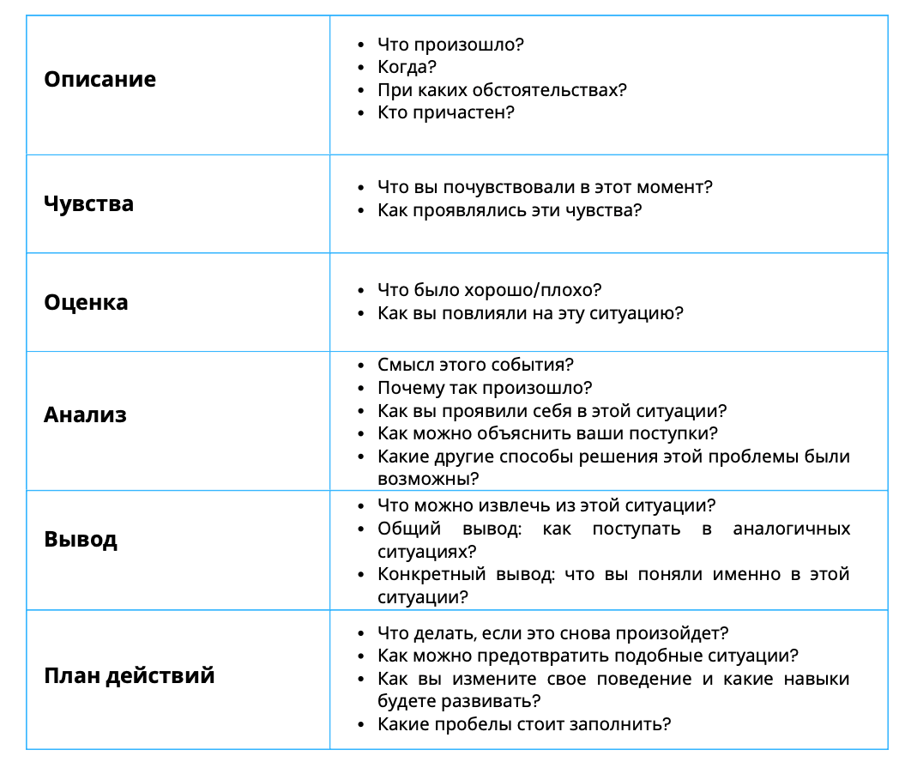

Модель Бортона
Одна из наиболее распространенных моделей для рефлексии была предложена американским учителем Терри Бортоном в 1970 году. Она состоит всего из трех вопросов:
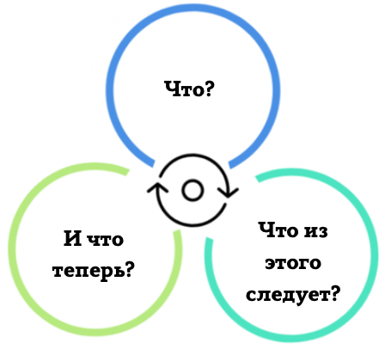
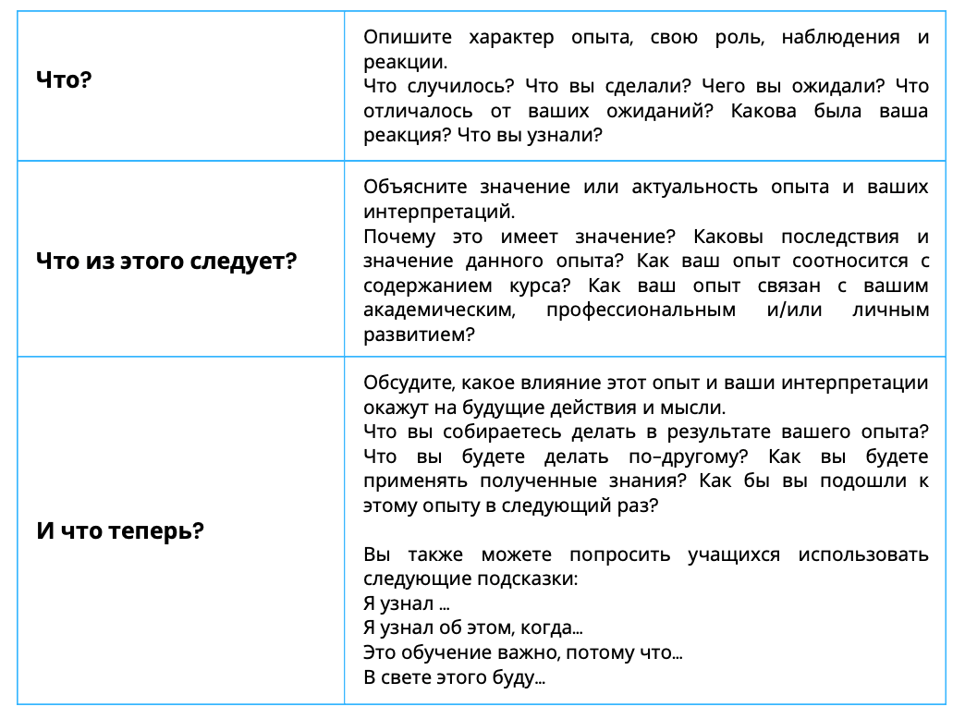

Модель ICE Фостати Янга и Уилсона
Данная модель является даже не рефлексивной практикой. Она предлагает структуру для развития процесса обучения, посредством которого учащийся переходит от новичка к компетентному и далее опытному специалисту. ICE означает Идеи, Связи и Расширения. Такой подход делает учащихся активными участниками и авторами своего обучения и способствует развитию критического мышления и рефлексивных навыков.
Идеи: Учащиеся определяют фундаментальные элементы/основные факты опыта. Что происходит? Какие шаги или процессы были задействованы?
Какие навыки или знания необходимы? Какие идеи или вопросы у вас есть?
Связи: учащиеся формируют отношения между тем, что они узнали из опыта, с концепциями курса и предыдущими знаниями; учащиеся устанавливают связь между своими навыками и опытом.
Как можно применять концепции/теории курса?
Какие навыки вы развиваете или должны развить?
Какова связь между этим опытом и другими ситуациями, с которыми вы сталкивались?
Расширения: учащиеся экстраполируют то, что они узнали, чтобы применить это к новым ситуациям и рассмотреть последствия обучения и гипотез.
Как бы вы могли применить то, чему научились? Что бы вы сделали, если бы в будущем столкнулись с несколько иной ситуацией? Как вы думаете, что произойдет, если вы?.. Как этот опыт изменил вашу точку зрения?

Модель Райана 4R’s
Модель рефлексии Райана (2013) полезна для учащихся, которые могут быть незнакомы с рефлексией. Он обеспечивает ступенчатый подход — студенты могут начать изучать программу на начальных этапах и продвигаться вверх в течение семестра или в течение всей ступени, если эта модель рефлексии проходит через весь процесс обучения.
Отчеты и отклики (Reporting and Responding): учащимся предлагается замечать аспекты своего опыта, сообщать о том, что произошло, а также свою реакцию / ответ на это.
Что произошло и почему это актуально? Что вы заметили? У вас есть вопросы? Какова была ваша первоначальная реакция?
Отношение: ожидается, что учащиеся будут устанавливать связи между опытом и своими собственными знаниями, предыдущим опытом или навыками.
Вы уже сталкивались с подобными ситуациями? Какие навыки/знания у вас есть, чтобы справиться с этим опытом? Есть ли навыки/знания, которые вам необходимо приобрести?
Обоснование: учащиеся связывают концепции курса, теории и литературу с опытом и рассматривают разные точки зрения.
Какие теории/концепции соответствуют вашему опыту? Основываясь на определенной теории/концепции, были ли вы удивлены тем, что вы испытали? Как поступит в этой ситуации эксперт? Какие факторы лежат в основе ситуации?
Реструктуризация: учащиеся формулируют, как их новые идеи/озарения будут направлять их действия в будущем.
Как бы вы поступили в ситуации в следующиий раз? Что бы вы хотели рассмотреть/узнать/спросить, когда вошли в опыт, который вы получили сейчас? Какие могут быть альтернативные варианты? Почему ваш план действий сработает? Какая теория поддерживает ваш план? Можете ли вы повлиять на ситуацию, чтобы принести пользу другим?

Декартовы координаты
Эта техника часто используется в коучинговой практике, ее основная цель - расширить видение своих возможностей и перспектив принимаемого решения. Мы словно проясняем для себя реальную ситуацию при использовании данного инструмента.
Ниже представлен реальный пример использования декартовых координат в интеграции с простым, но очень наглядным цифровым инструментом Google jamboard. Мы можем что-то записывать в обычном блокноте, можем делать заметки в телефоне, можем расклеивать везде стикеры или использовать разные онлайн-сервисы для визуализации своих мыслей. Важно выбрать тот ресурс для фиксации своих мыслей и рефлексии, к которому вы уже привыкли.
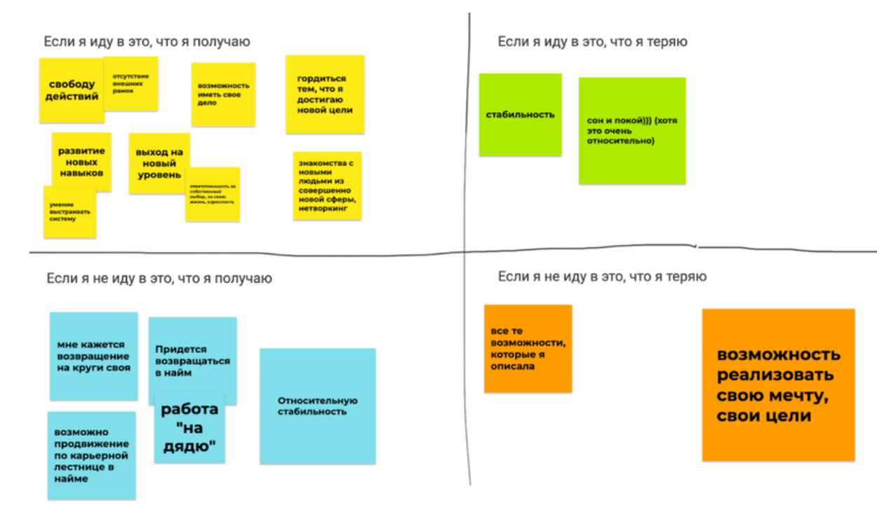

Рефлексия по окончанию четверти / триместра
Инструмент «Светофор», который изначально был разработан для конструктивной обратной связи, может быть также использован для рефлексии. Он состоит из трех частей:
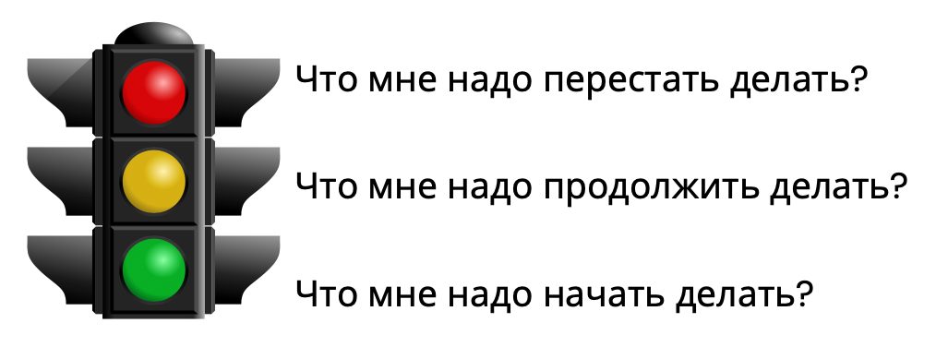

Прописывая, что вам надо начать/продолжить/перестать делать, опирайтесь на доказательства из своей практики, так вы сможете избежать субъективности суждений и получить более четкую картинку.

Эмоциональное ЭКГ
Нарисуйте линию, отображающую ваше эмоциональное состояние в течение года. Отметьте, где были пики, а где спады, зафиксируйте, что происходило в эти моменты: дополнительная нагрузка, отличное выступление учеников, события вне школы - все, что оказало влияние на ваши эмоции. Подумайте, какие события могут повториться в следующем году, что можно сделать, чтобы снизить риски эмоционального спада: например, зная о сложных последних неделях перед новым годом, можно перераспределить нагрузку или изменить программу так, чтобы внести легкость для учеников и для себя.

Стратегия Step in - Step out - Step back
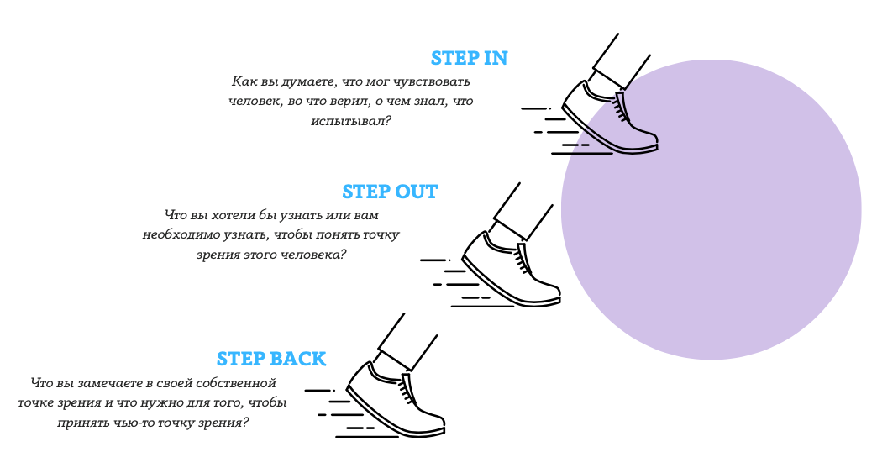
Цель данной структуры - помочь учащимся воспринимать свою точку зрения и точки зрения других людей, научиться признавать, что понимание других - это непрерывный процесс, который рассказывает столько же о нас самих, сколько и о людях, которых мы стремимся понять.
Данную стратегию можно использовать с разными темами: от изучения точек зрения людей в сюжете фильма, историческом событии или современной новостной статье до рассмотрения нечеловеческих точек зрения, таких как виды в экосистеме, и коллективных точек зрения, таких как группы интересов в каком-либо конфликте. Вы можете выбрать изображение, видео, историю или ситуацию, чтобы определить видение учащихся.

Стратегия «Кто я?»
Цель данной стратегии - осознать свое место в данный период времени в данном месте, а также то, как развивалась ваша личность.
Поразмышляйте: кто я? Как развивалась моя личность?
Установите связь: связи со своими родителями, их родителями и моими братом и сестрой, я состою в баскетбольной команде. С кем и с чем еще я связан?
Определите: если бы я хотел, чтобы другие знали, кто я такой, что бы я им рассказал о себе? Есть ли у нас более одной идентичности?
Установите принадлежность: принадлежу ли я к группе/сообществу? Есть ли у меня чувство принадлежности к более чем одной группе, более чем к одному месту?

Вопросы для рефлексии
1. Что вы знали о предмете обучения/теме до того, как мы начали?
2. Каким был процесс вашей работы над заданием?
3. Выполняли ли вы подобные задания раньше?
4. Каким образом вы усовершенствовали ваши навыки, выполняя задание?
5. Каким образом вам еще необходимо улучшить навыки?
6. С какими проблемами вы столкнулись при выполнении задания? Как вы решили их?
7. Какие ресурсы вы применили для выполнения задания? Какие были наиболее полезны? Что вы обязательно продолжите применять в будущем?
8. Какие у вас были чувства по поводу задания? Какие моменты вам понравились, а какие не понравились, почему? Получили ли вы удовольствие, выполняя это задание?
9. Что было особенно важным или приятным для вас в процессе выполнения задания или в его результате?
10. Что вам не понравилось в процессе выполнения задания или расстроило вас?
11. Какие были критерии при выполнении данной работы?
12. Соответствовала ли ваша работа критериям?
13. Какие были ваши цели в процессе выполнения данного задания? Поменялись ли ваши цели в процессе? Достигли ли вы целей?
14. Что бы вам хотелось улучшить после выполнения задания?
15. Что бы вы поменяли, если бы вы могли переделать эту работу с нуля?
16. Что вы поменяете, когда будете снова делать подобные задания?
17. Что вы увидели в том, как другие участники делают задания, что вы обязательно попробуете сами в будущем?
18. Когда вы смотрите на результат своей работы, что самое главное вам самому хотелось бы исправить или улучшить?
19. Какую главную цель вы себе поставите на следующий раз?
20. На что бы вы хотели потратить больше времени в процессе обучения?
21. Что бы вы хотели, чтобы преподаватель знал о вас и о ваших навыках?

